Примечания к АСПБГП

1. После пересборки сервера krr-app-palbp01, обнаружены проблем с отправкой команд в КЕП сервер. Сервер отказывался принимать сообщения, выдавая сообщения об ошибке, что неверный сертификат клиента. Для решения этой проблемы мы взяли утилиту OPC Foundation - UA Configuration Tool и создали сертификат в ней. После этого импортировали его в КЕП сервер и в хранилище на сервере:

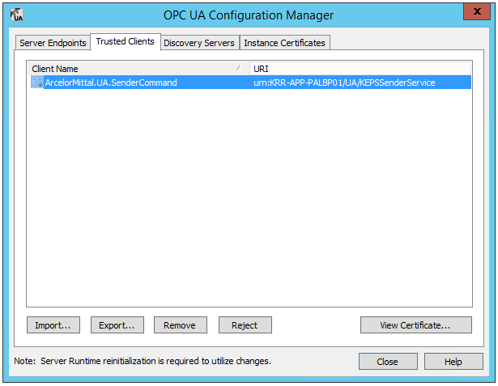

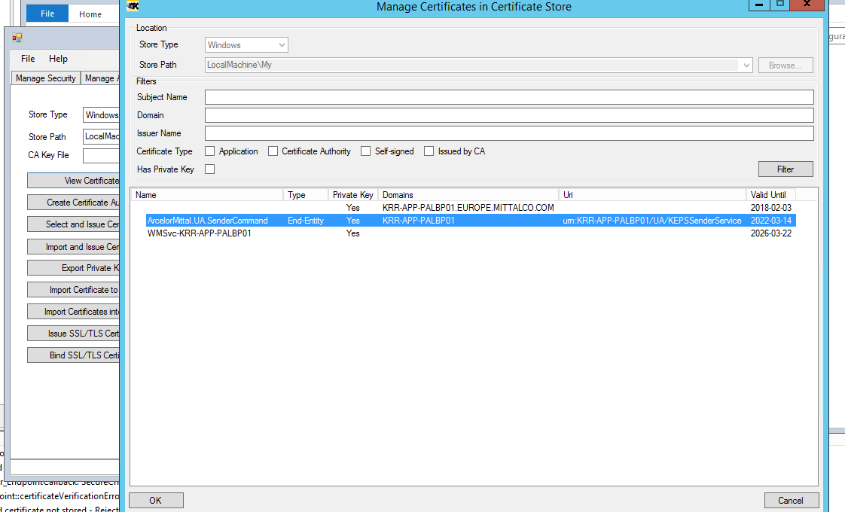

Инструкция к утилите <http://opcfoundation.github.io/UA-.NET/help/uaconfig_manage_application.htm>

1. Если в БД имеются ошибочные задания для передачи в САП, то надпись Нет связи с САП не исчезает.

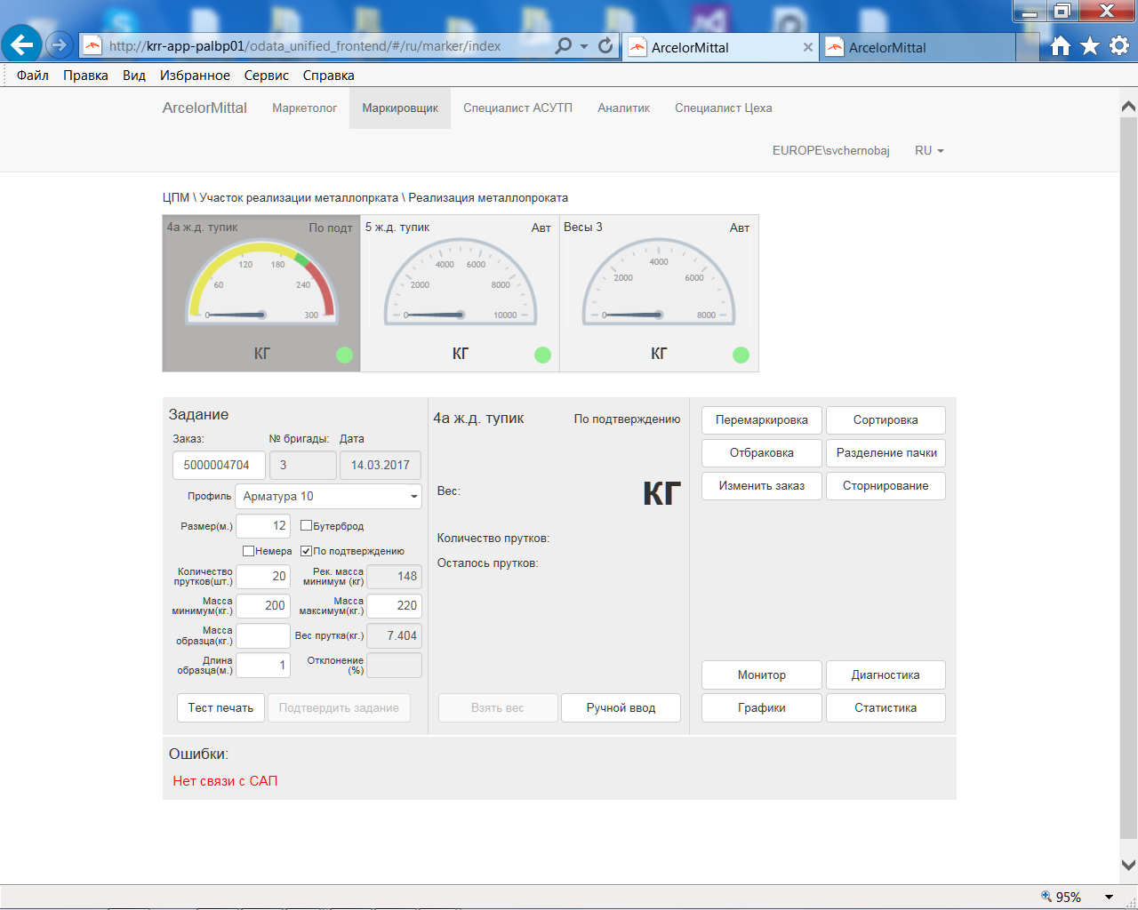

Для ее скрытия необходимо:

* 1. Выполнить запрос:

select * from [KRR-PA-ISA95_PRODUCTION]..JobOrder

where WorkType='SAPExport' and DispatchStatus!='Done'

order by id desc

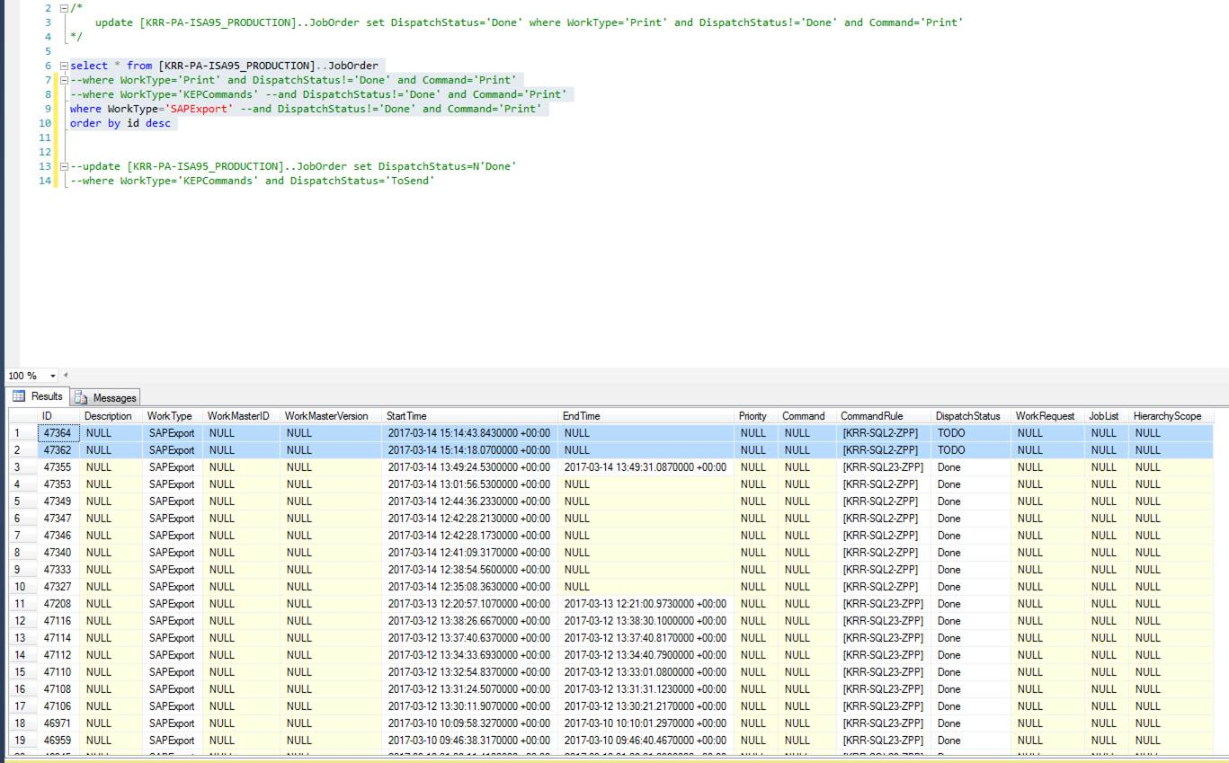

* 1. Решение:

update [KRR-PA-ISA95_PRODUCTION]..JobOrder set DispatchStatus=N'Done'

where WorkType='SAPExport' and DispatchStatus='TODO'

1. Если в БД имеются ошибочные, не переданные в ПЛК, данные то надпись Команды не передаются в ПЛК не исчезает:

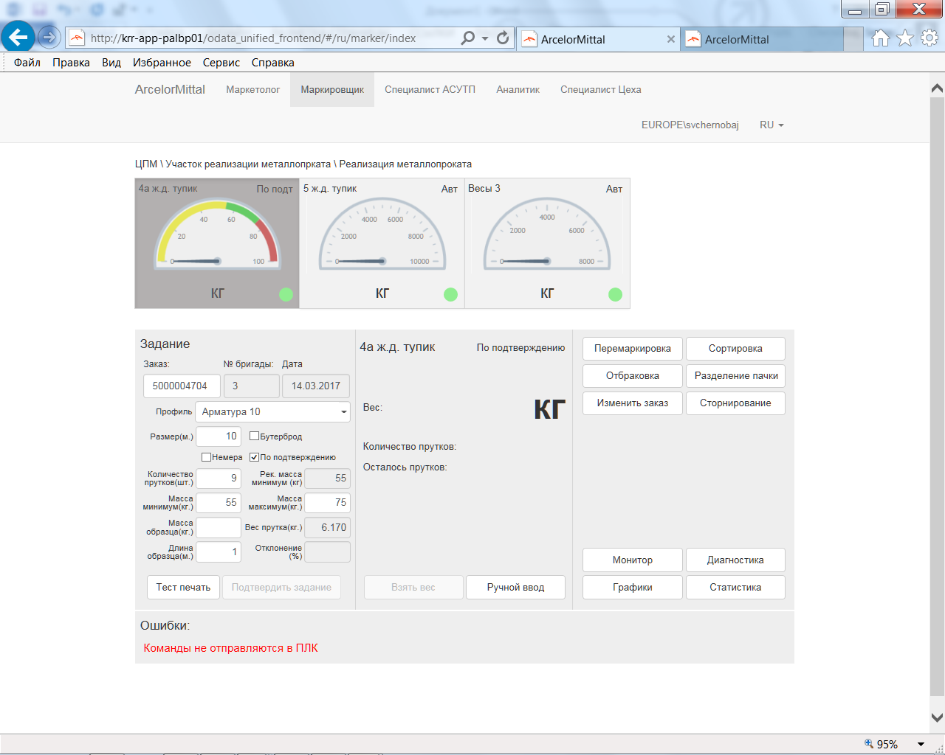

Для ее скрытия необходимо:

* 1. Выполнить запрос:

select * from [KRR-PA-ISA95_PRODUCTION]..JobOrder

where WorkType='KEPCommands' and DispatchStatus!='Done'

order by id desc



* 1. Решение

update [KRR-PA-ISA95_PRODUCTION]..JobOrder set DispatchStatus=N'Done'

where WorkType='KEPCommands' and DispatchStatus='ToSend'